PHỤ LỤC

Phụ lục I: BẢN ĐỒ KHU VỰC BẢO TỒN
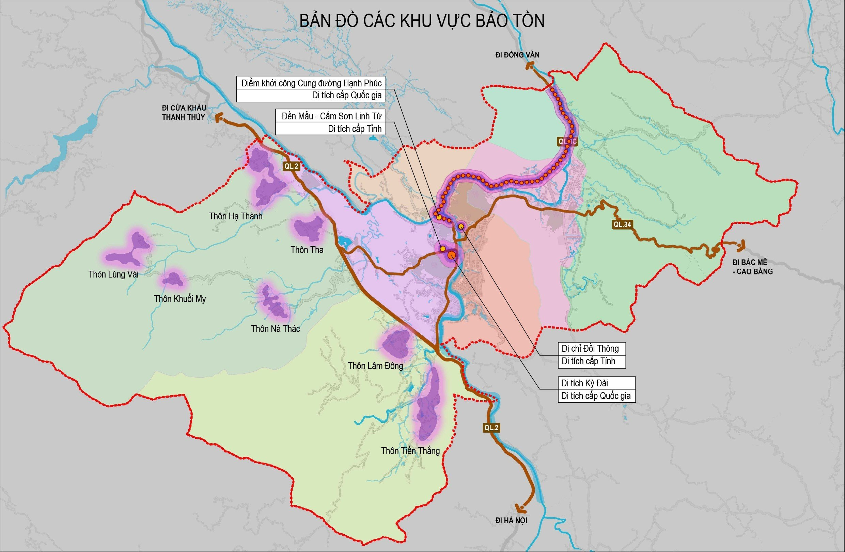

Phụ lục II: CÁC TRỤC ĐƯỜNG CHÍNH
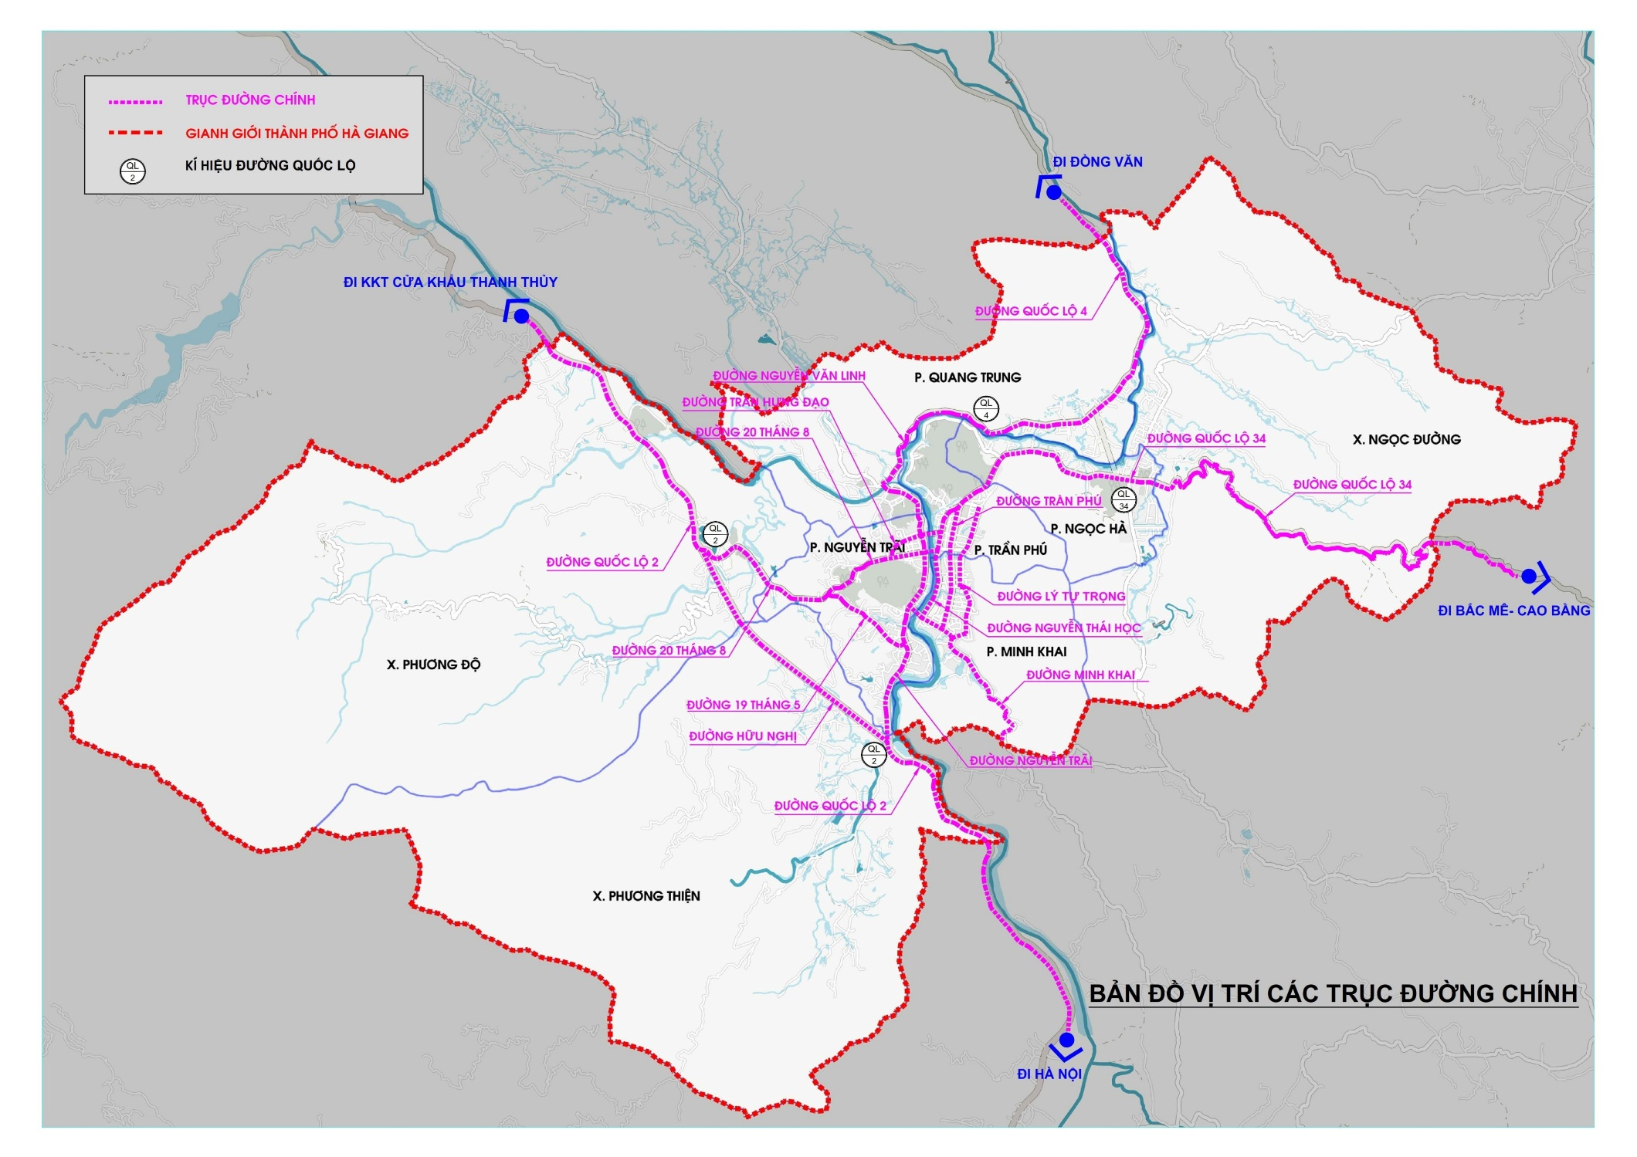

Phụ lục III: CÁC KHU VỰC THIẾT KẾ ĐÔ THỊ VÀ TỔ CHỨC THI TUYỂN ĐỒ ÁN QUY HOẠCH CHI TIẾT VÀ ĐỒ ÁN THIẾT KẾ ĐÔ THỊ
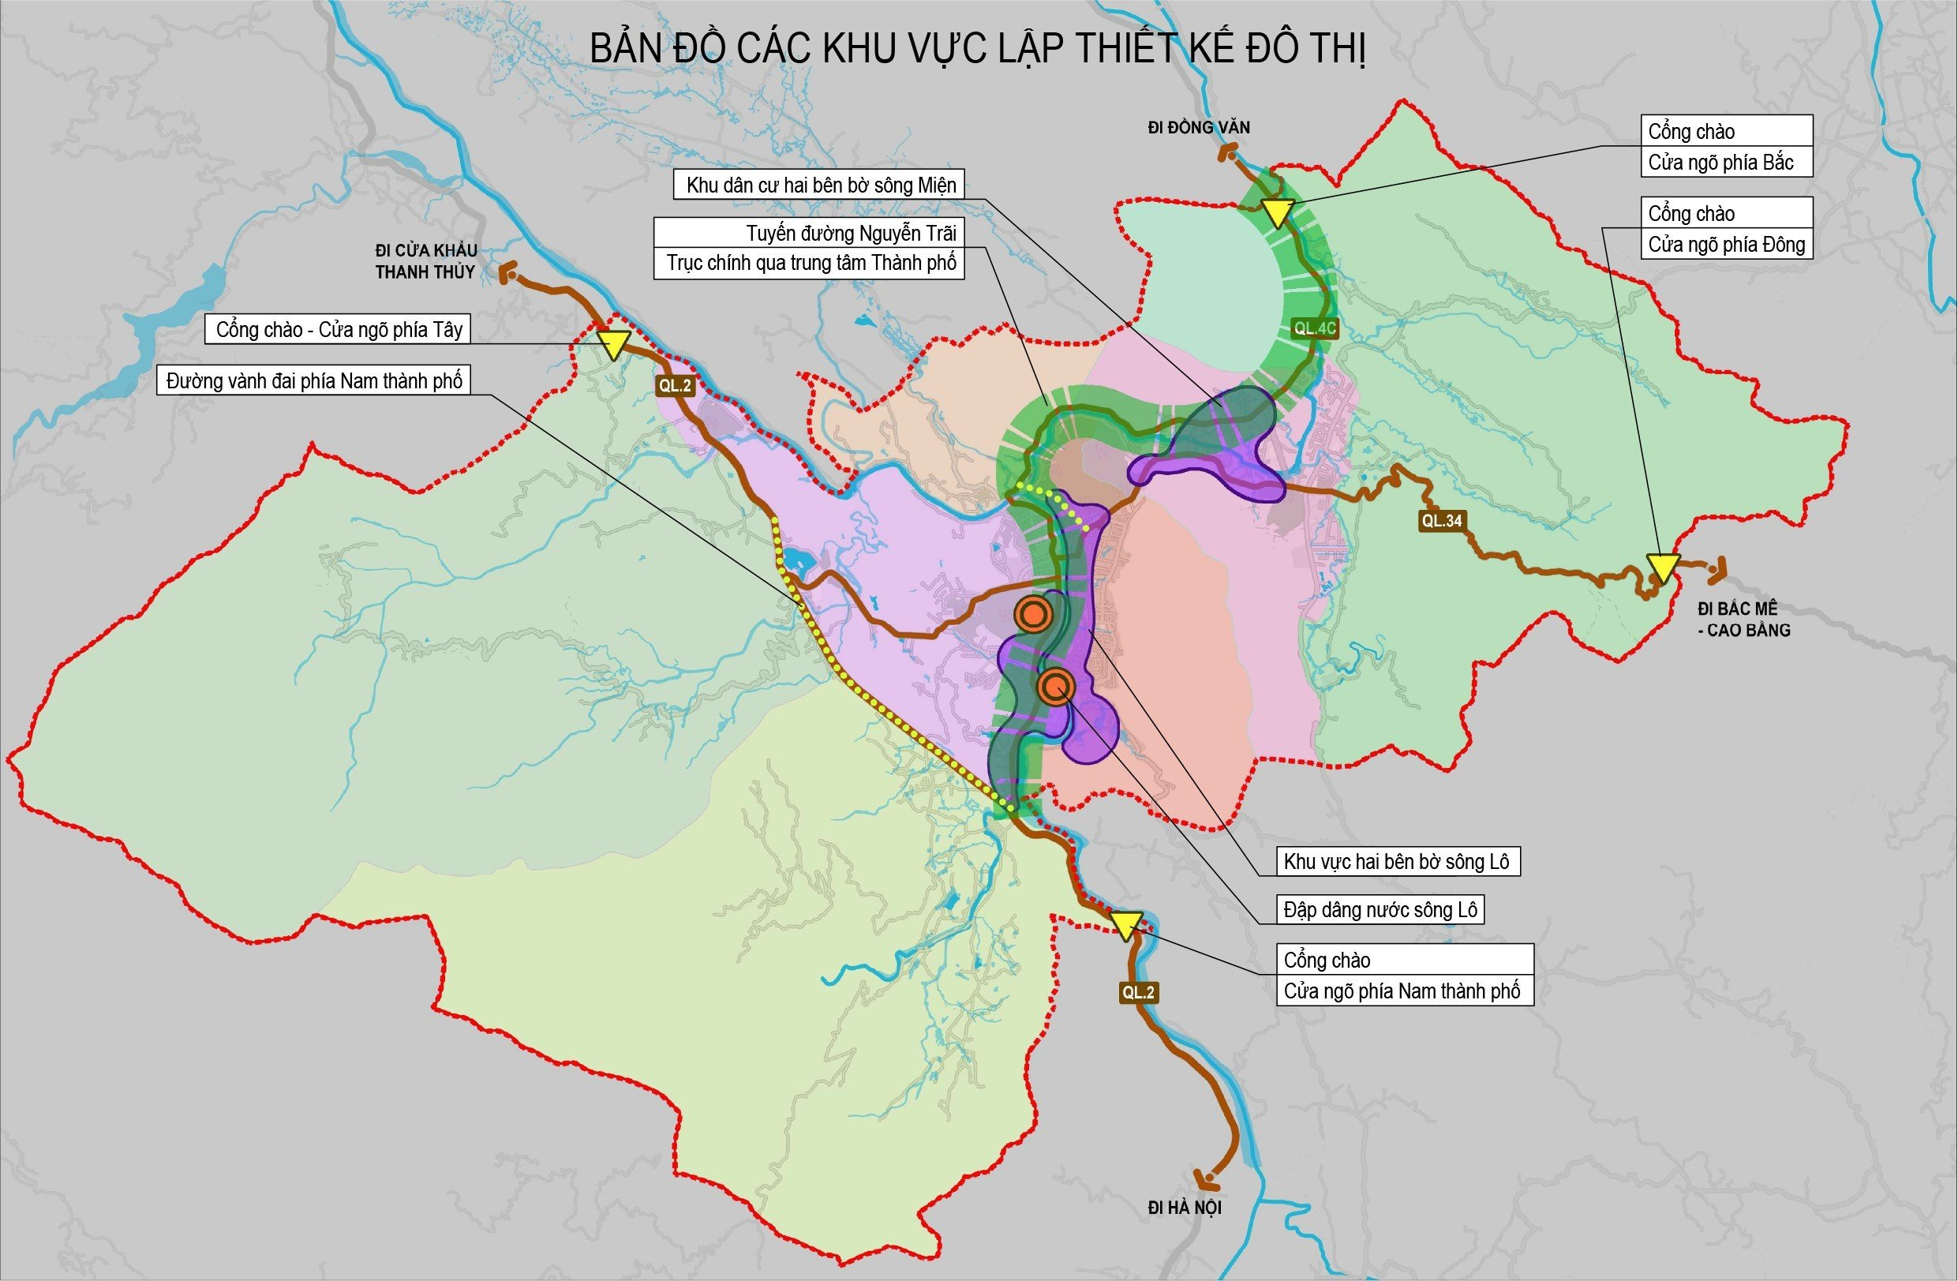

Phụ lục IV: CÁC TRỤC ĐƯỜNG ĐI BỘ

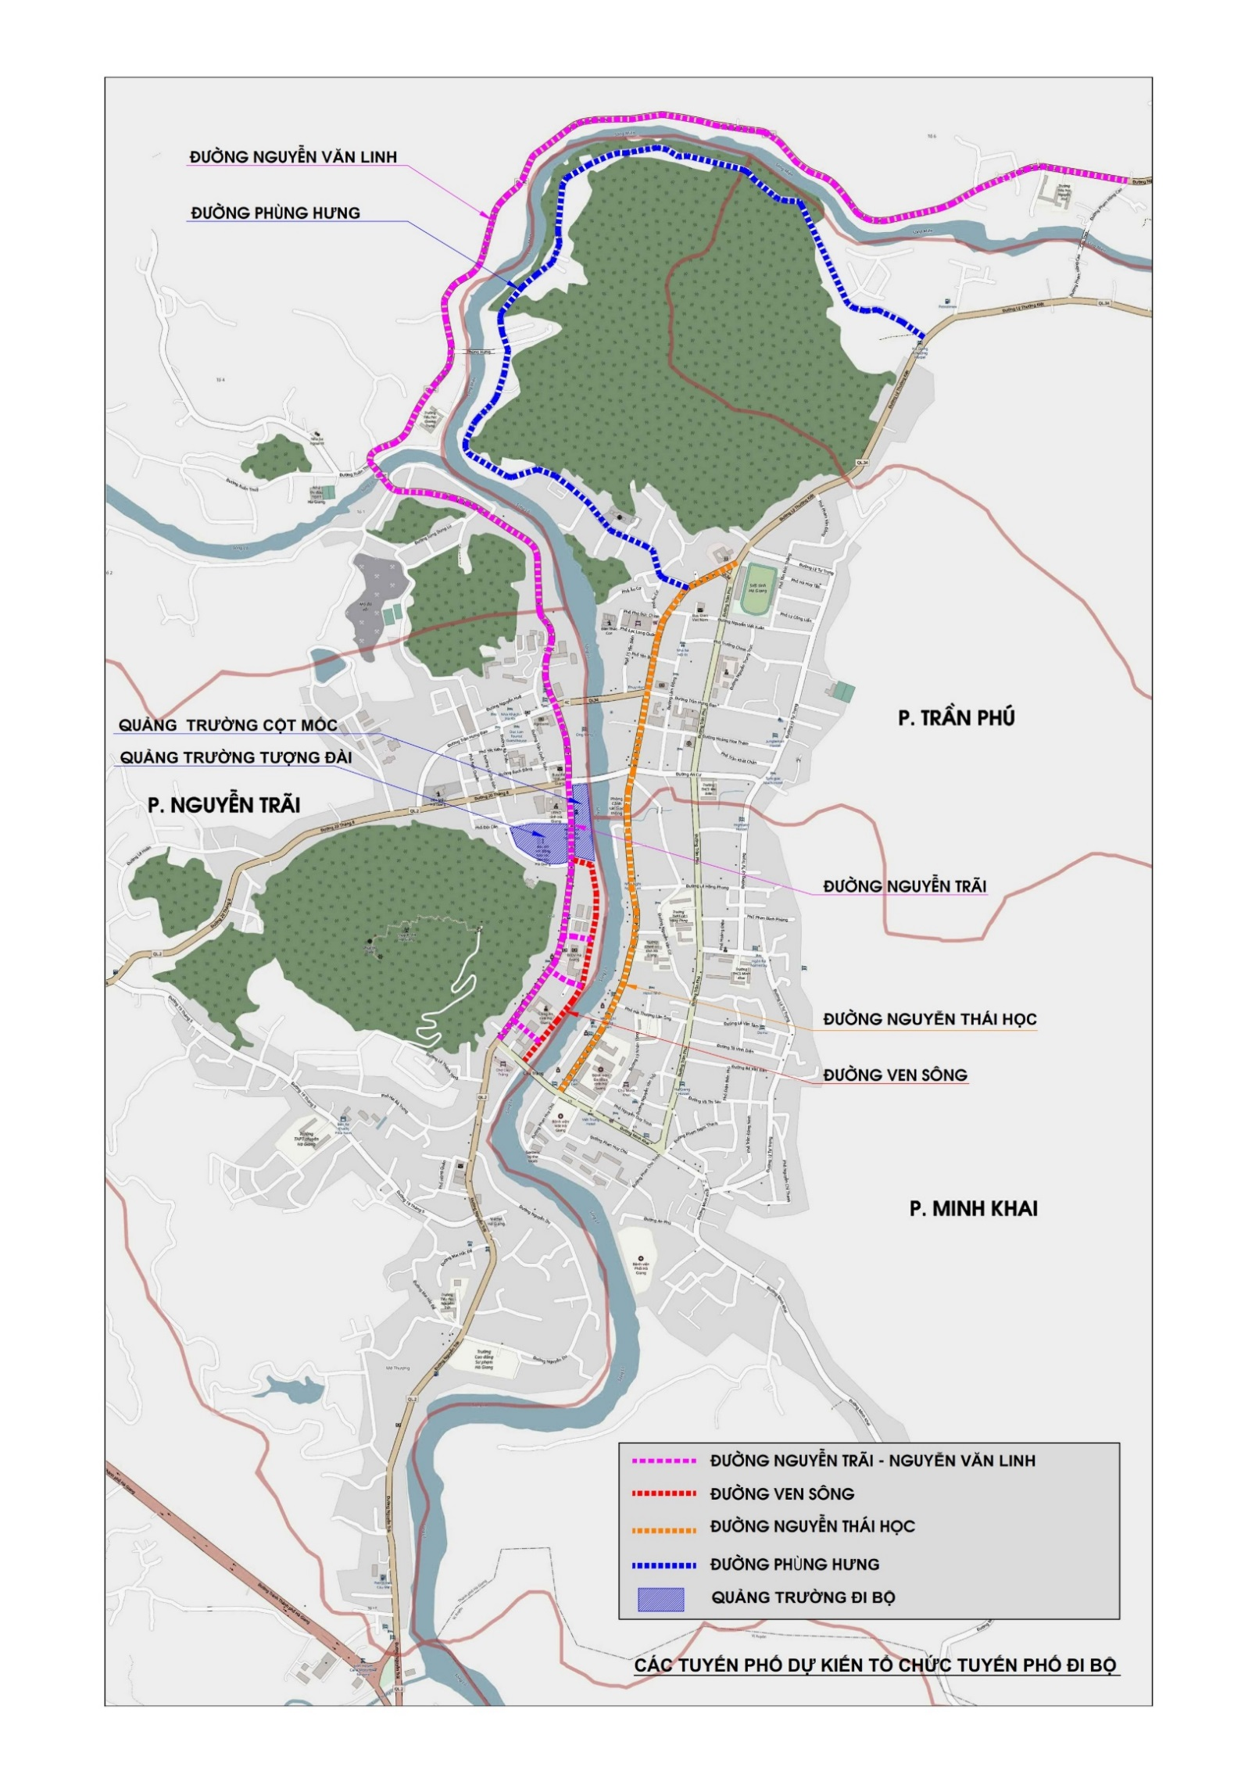

Phụ lục V: VỊ TRÍ CÁC CÔNG TRÌNH ĐIỂM NHẤN
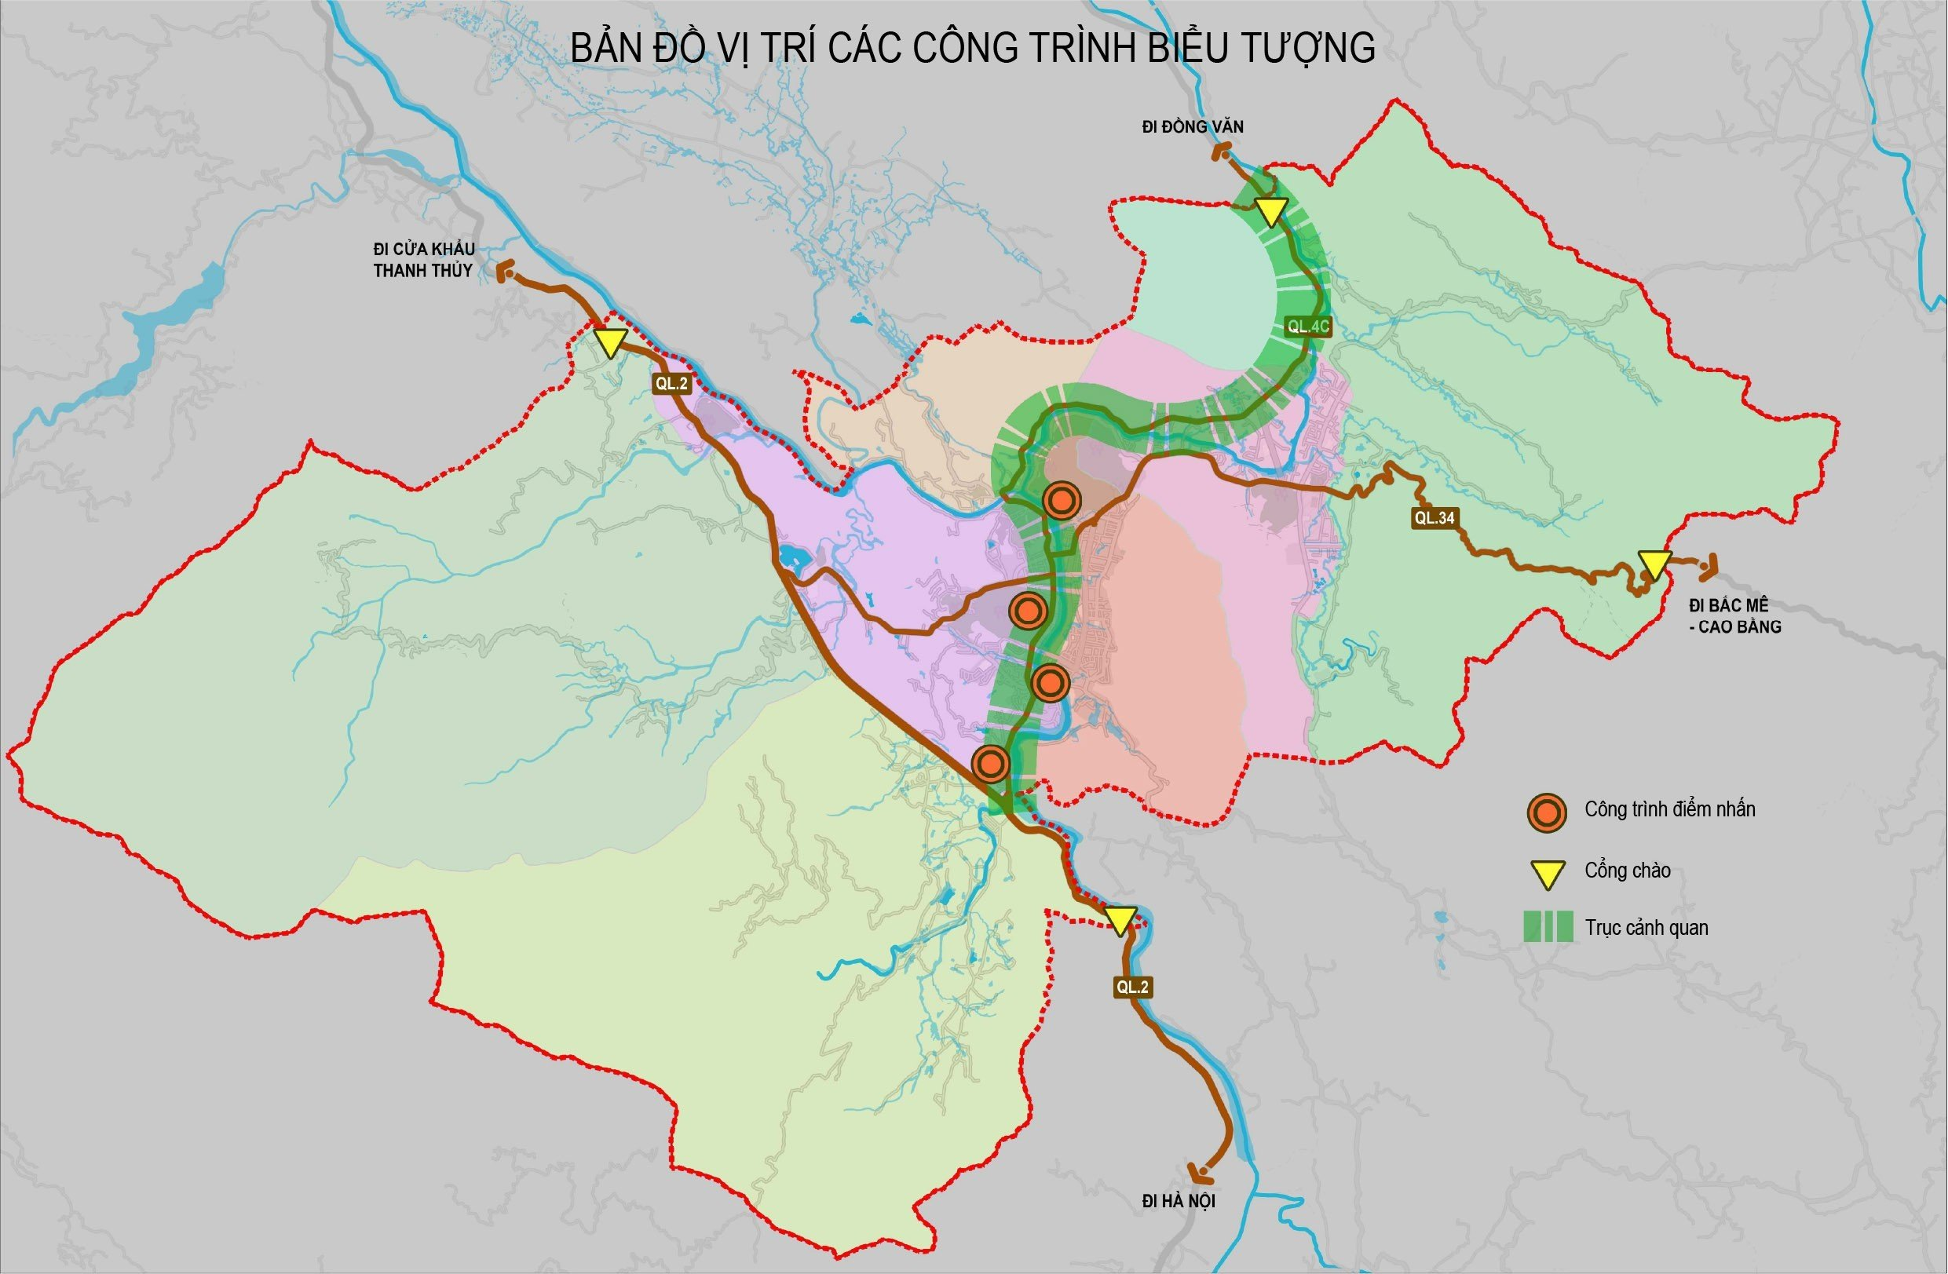

Phụ lục VI: BẢN ĐỒ CÁC TRỤC ĐƯỜNG QUAN TRỌNG
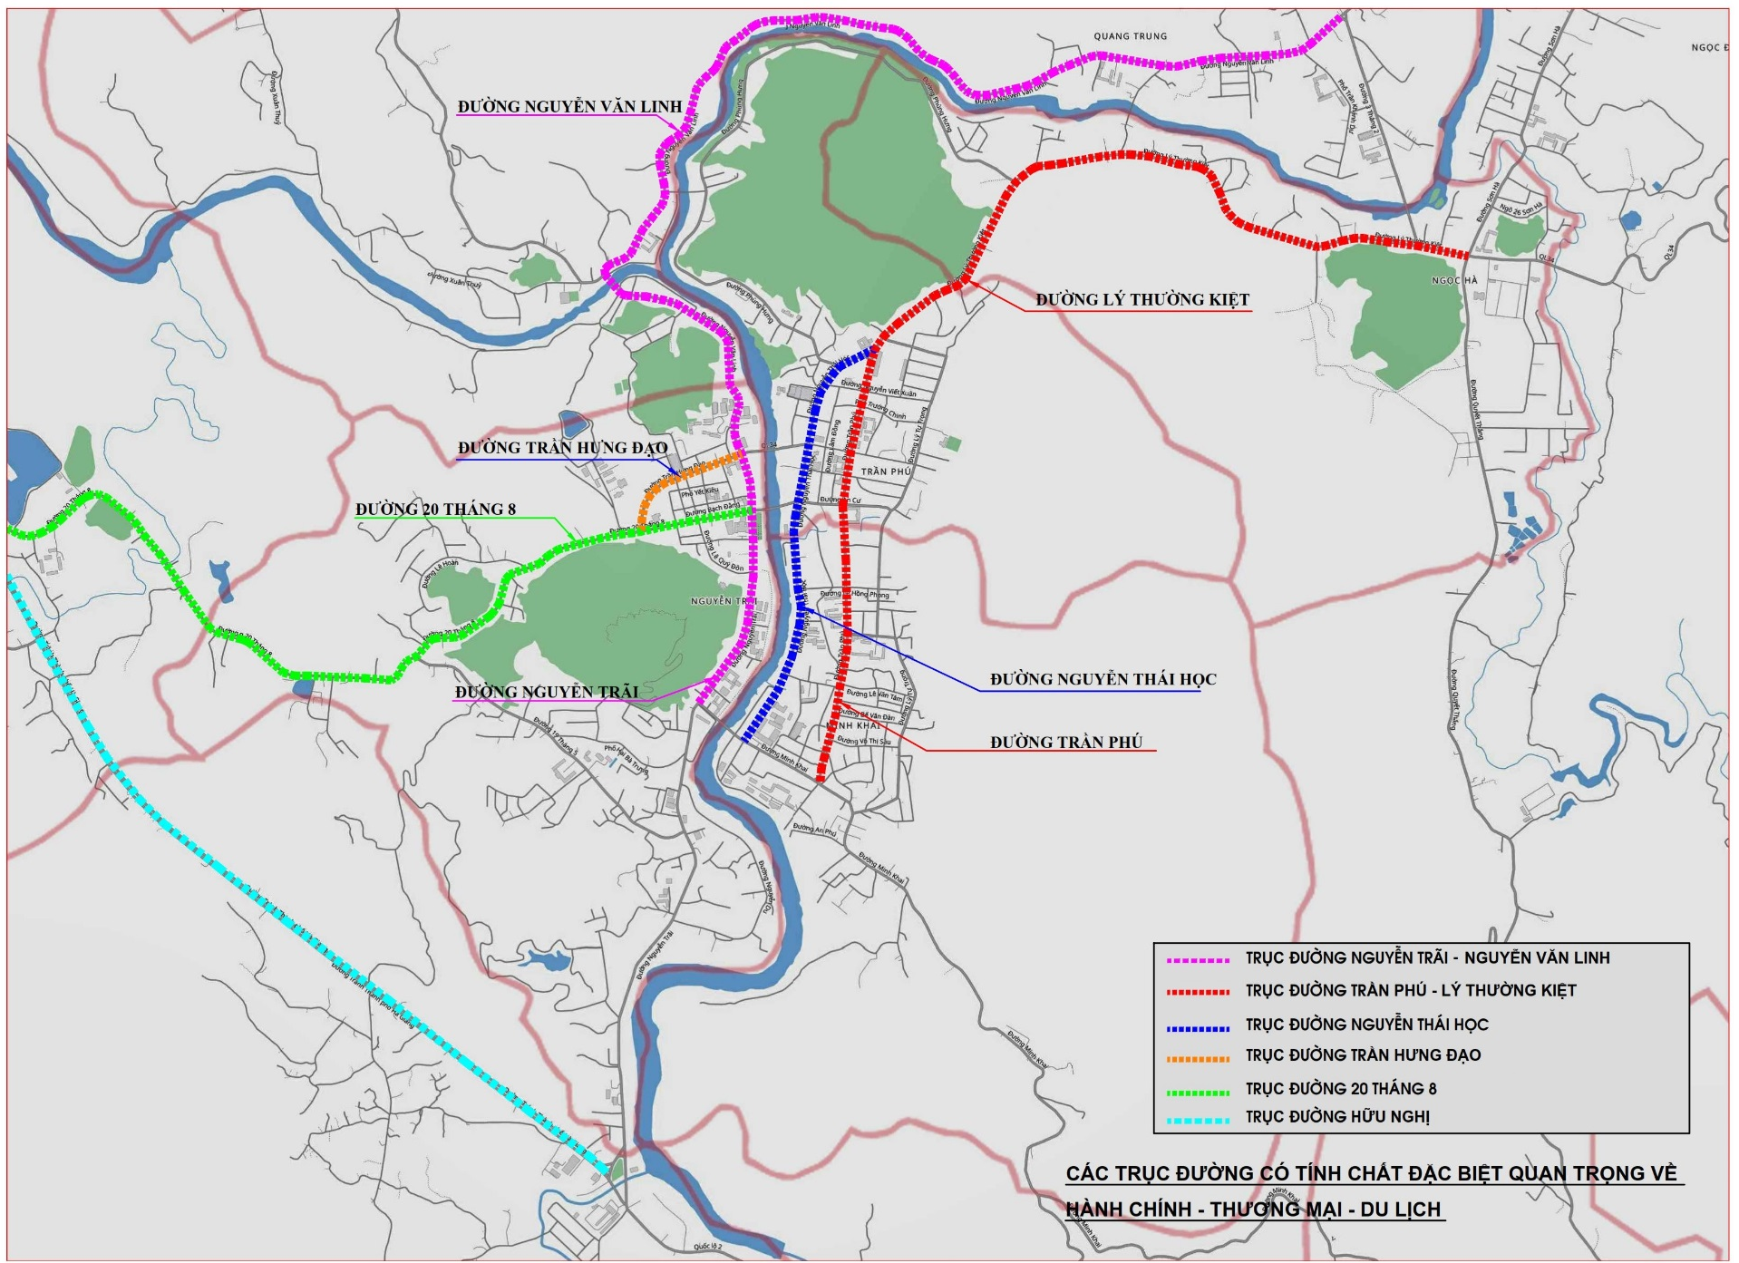
Phụ lục VII: BẢN ĐỒ QUẢNG TRƯỜNG, CÂY XANH, MẶT NƯỚC
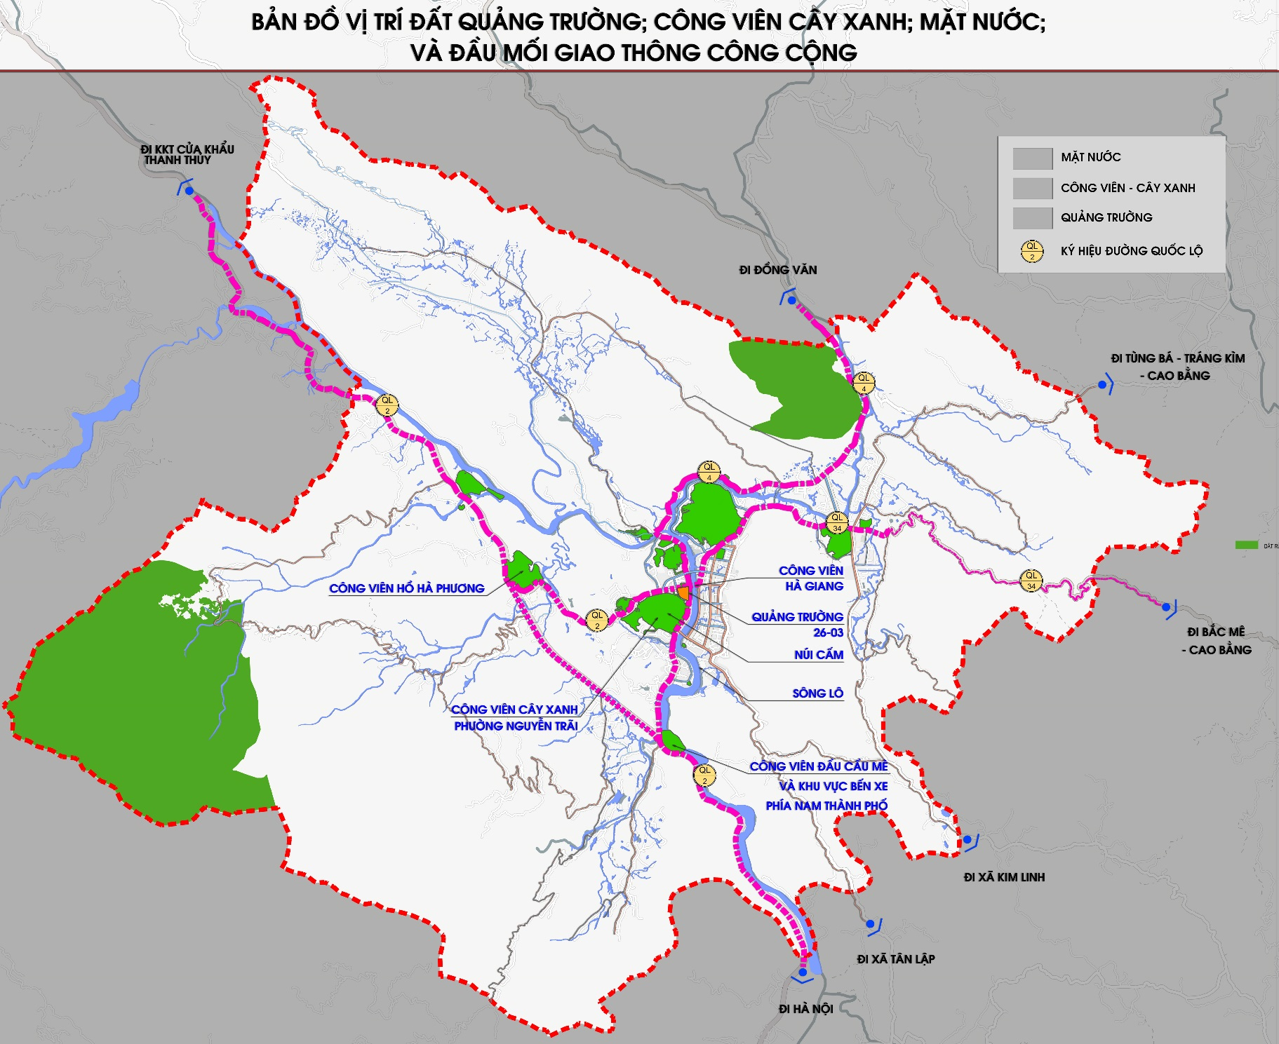

Phụ lục VIII: QUY ĐỊNH ĐỐI VỚI KHU VỰC QUẢN LÝ ĐẶC THÙ

CÁC LÀNG BẢO TỒN VÀ PHÁT TRIỂN VĂN HÓA DU LỊCH

1. Phạm vi
Khu vực có yêu cầu quản lý đặc thù là: Thôn Tha, thôn Hạ Thành, thôn Nà Thác, thôn Khuổi My, thôn Lùng Vài xã Phương Độ. Thôn Lâm Đồng và thôn Tiến Thắng thuộc xã Phương Thiện.
2. Các quy định
a) Trục đường chính vào các thôn, bố trí các điểm dừng chân, cổng làng và các tiện ích phục vụ phát triển du lịch.
b) Xây dựng các công trình trong khu vực, không can thiệp thô bạo vào thiên nhiên, tôn trọng điều kiện tự nhiên.
c) Các công trình xây dựng trong phạm vi khu vực nêu trên, phải được cấp phép xây dựng.
d) Đối với tất cả các công trình kiến trúc tuân thủ theo các quy định sau:
- Quy mô công trình: Xây dựng các công trình vừa và nhỏ, dạng phân tán dọc theo các triền núi, hoặc đường hiện hữu.
- Về tầng cao: Công trình không vượt quá 3 tầng.
- Về vật liệu xây dựng: Các kết cấu bao che, phải sử dụng chủ yếu vật liệu truyền thống (chiếm 90% diện tích bề ngoài). Thành phần chịu lực có thể sử dụng vật liệu mới như: Bê tông cốt thép, khung thép, nhưng phải sơn màu nâu gỗ, hoặc sơn giả gỗ.
- Kiến trúc mái: Lớp mái phía trong nhà, có thể lợp tôn chống cháy và chống dột, nhưng lớp ngoài cùng, phải được phủ lớp lá để đồng bộ với cảnh quan xung quanh.
đ) Đối với nhà ở: Ngoài những quy định như các công trình khác, thì nhà ở trong các khu vực này, phải xây theo mẫu nhà sàn truyền thống về kiểu dáng, các chi tiết trang trí, vật liệu bao che. Về tỷ lệ nhà có thể thay đổi, để phù hợp với yêu cầu công năng cho sinh hoạt trong thời điểm này. Cụ thể như sau:
- Tầng 1 cao 2,7m, là chiều cao đáp ứng được cho một du khác nước ngoài hoạt động thoải mái. Tầng 1 có thể tích hợp một số công năng như: WC, bếp, không gian tiếp khách.
- Đối với các thôn vùng cao, tầng 1 có thể được xây kết cấu bao che chống nóng, chống lạnh. Tuy nhiên, phải đảm bảo khoảng rỗng từ 50% đến 70% bề mặt tường, để không cản trở tầm nhìn ra cảnh quan xung quanh. Khuyến khích sử dụng vách kính, làm lớp bao che tầng 1.
e) Quy định về các biển hiệu, biển quảng cáo:
- Các biển hiệu, biển chỉ dẫn, được chỉ định bằng vật liệu tự nhiên, mang chất liệu gần gũi với thiên nhiên và người dân bản địa.
- Các chữ trên biển chỉ dẫn, được dán decal, hoặc gán bằng chữ liền, hạn chế viết bằng sơn.
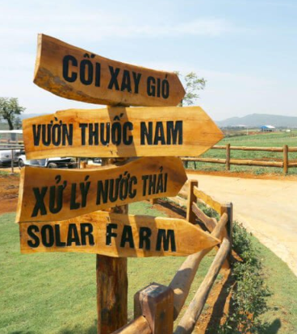 |  | 
Hình 23: Minh họa biển quảng cáo, biển chỉ dẫn tại làng văn hóa du lịch

3. Một số mẫu nhà tham khảo
Mẫu số 1
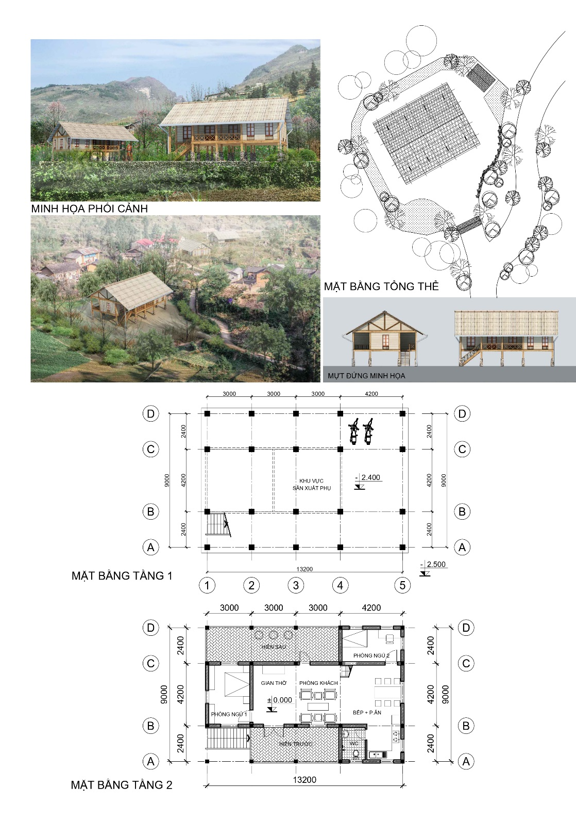
Mẫu số 2
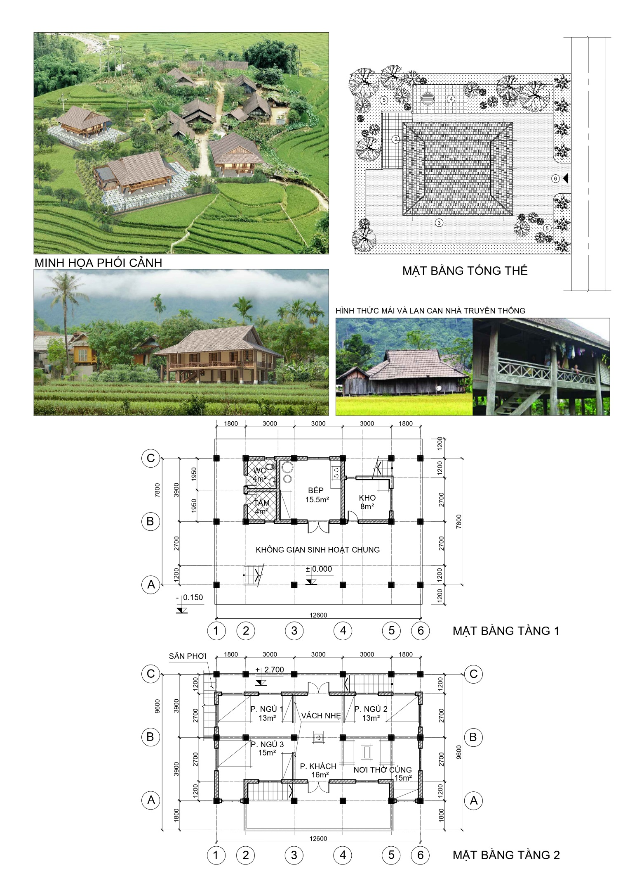
Mẫu số 3
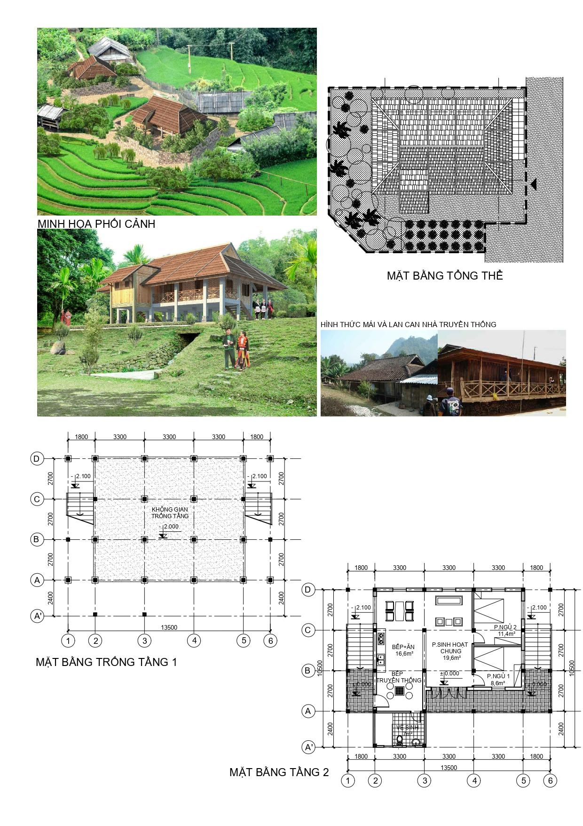

Mẫu số 4
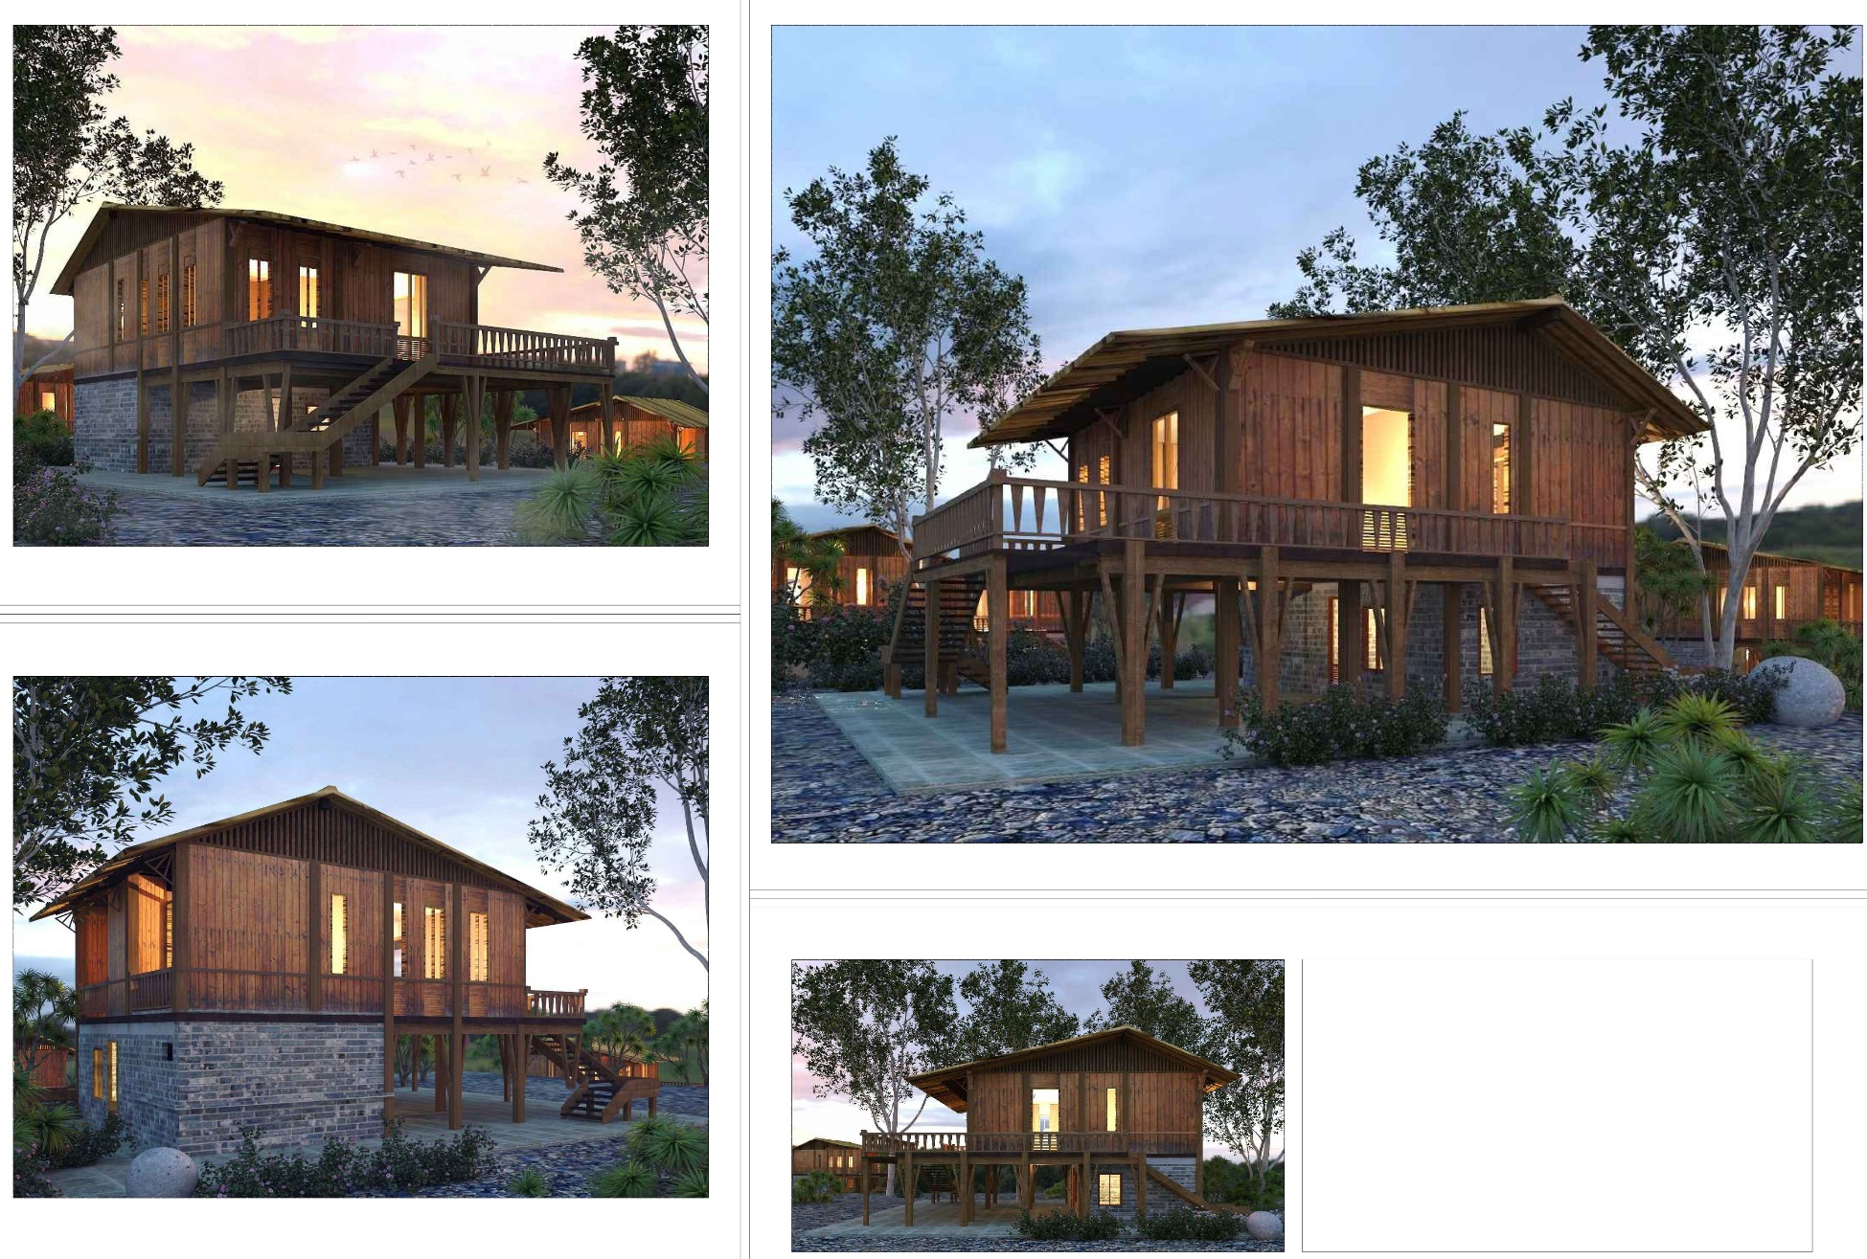
Mẫu số 5
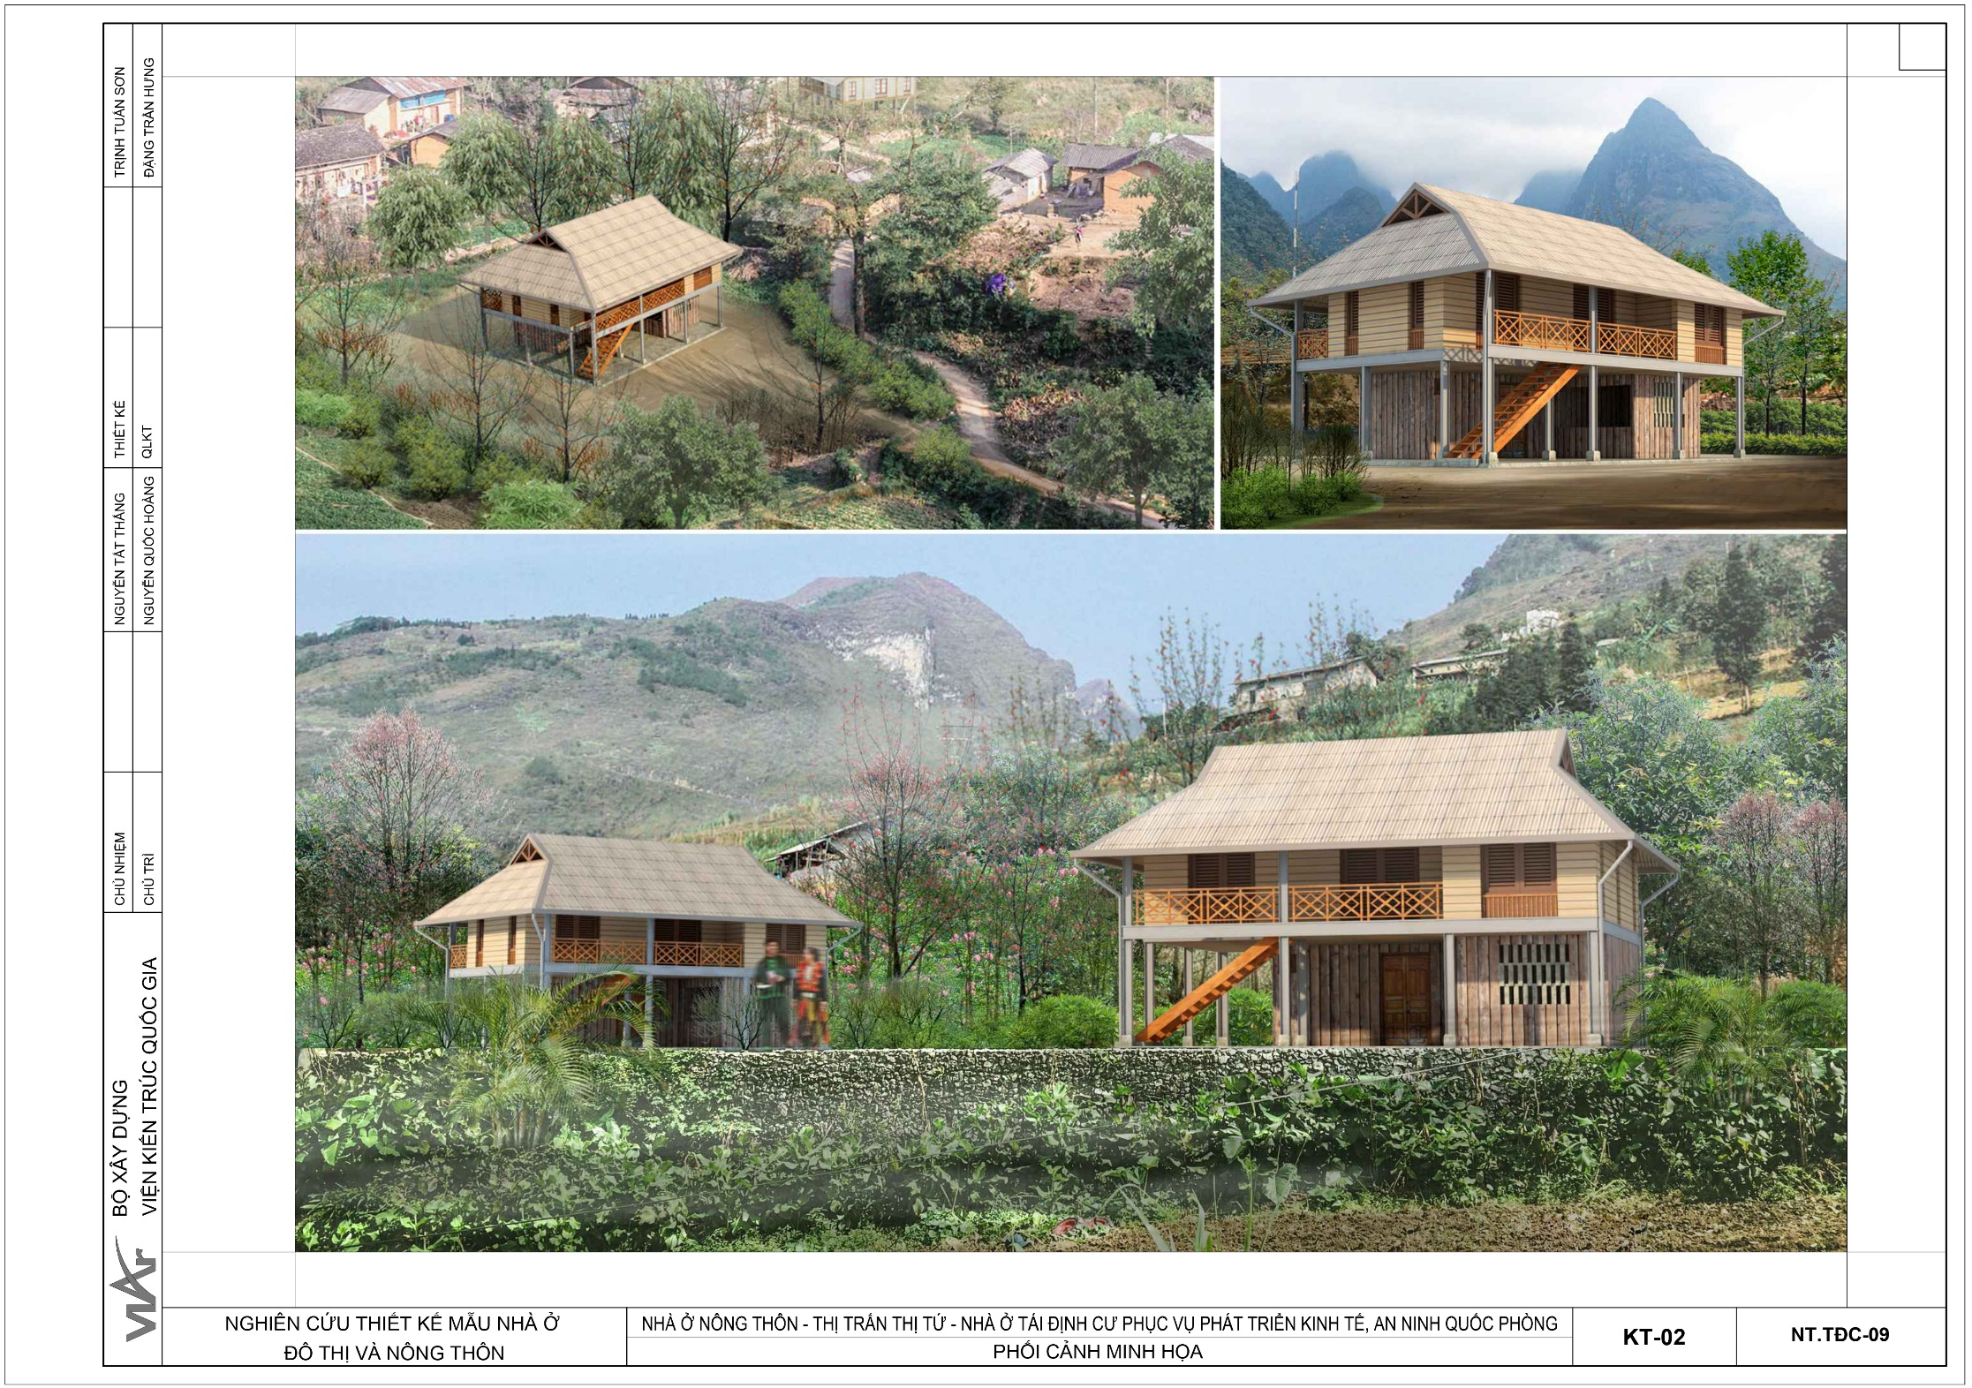

Phụ lục IX: QUY ĐỊNH NHÀ Ở TRONG CÁC NGÕ NHỎ
Các quy định về nhà ở trong ngõ nhỏ, nhằm đảm bảo cho việc lưu thông không khí, ánh sáng và thoát nạn. Do đó chiều cao, khoảng lùi, khoảng đua của nhà ở trong các ngõ nhỏ, cần phải được kiểm soát.
1. Đối với đường, ngõ có lộ giới từ 3,5m đến 6m:
a) Trường hợp 1: Nhà ở xây sát lộ giới (Xem chi tiết hình 23)
- Quy mô tối đa 3 tầng (chưa bao gồm tum thang), trong đó tầng 1 được phép xây tầng lửng.
- Tum thang cao không quá 2,5m, có khoảng lùi lớn hơn hoặc bằng 4m so với tầng 3.
- Ban công đua ra từ tầng 2, tối đa không quá 0,9m.
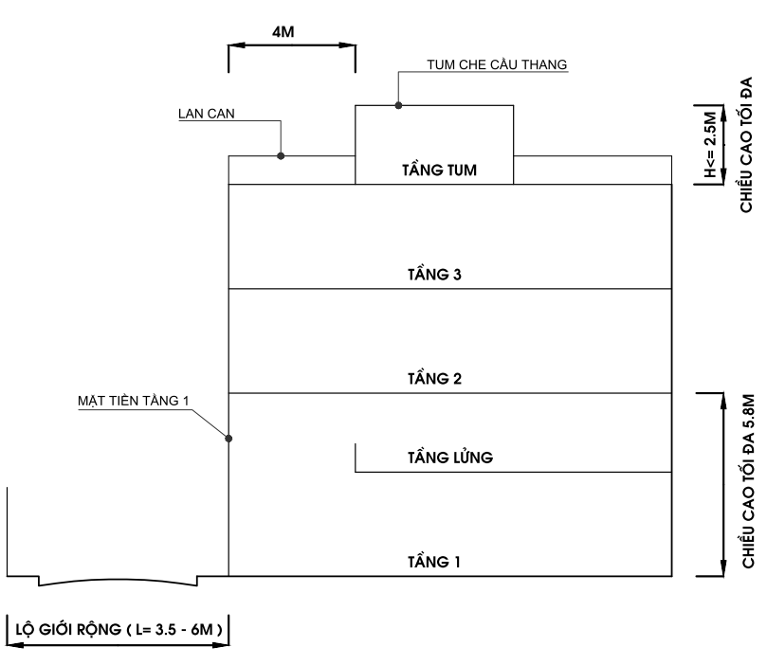
Hình 24: Quy định nhà ở trong ngõ 3,5 đến 6m (trường hợp 1)

b) Trường hợp 2: Nhà ở xây sát lộ giới. (Xem chi tiết hình 25).
- Quy mô tối đa 4 tầng (chưa bao gồm tum thang), trong đó tầng 1 được phép xây tầng lửng.
- Tầng 4 có khoảng lùi là 3,5m và tầng tum thang có khoảng lùi 4m, so với tầng 4 là 4m.
- Tum thang cao không quá 2,5m.
- Ban công đua ra từ tầng 2 không quá 0,9m.
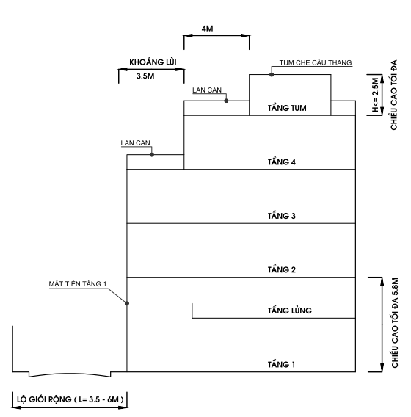
Hình 25: Quy định nhà ở trong ngõ 3,5 đến 6m trường hợp 2
c) Trường hợp 3: Nhà ở xây có khoảng lùi so với lộ giới:
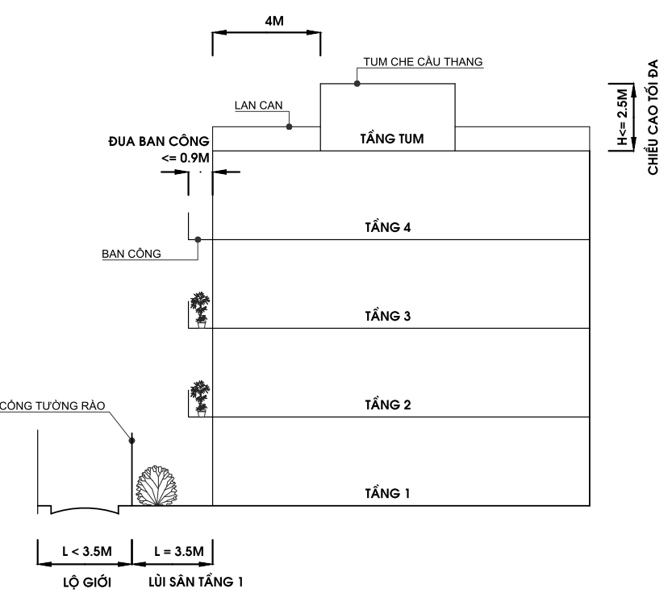
KL=3,5M
Hình 26: Quy định nhà ở trong ngõ 3,5m đến 6m (trường hợp 3)
- Quy mô tối đa 5 tầng (chưa bao gồm tum thang).
- Khoảng lùi từ tầng 1, lớn hơn hoặc bằng 3m và tầng tum thang có khoảng lùi là 4m, so với tầng 5.
- Các tầng từ tầng 2 trở lên, ban công đua ra tối đa, không quá 0,9m.
- Tum thang cao không quá 2,5m.

2. Đối với đường, ngõ có lộ giới dưới 3,5m:
a) Trường hợp 4: Nhà ở xây sát lộ giới. (Xem chi tiết hình 26).
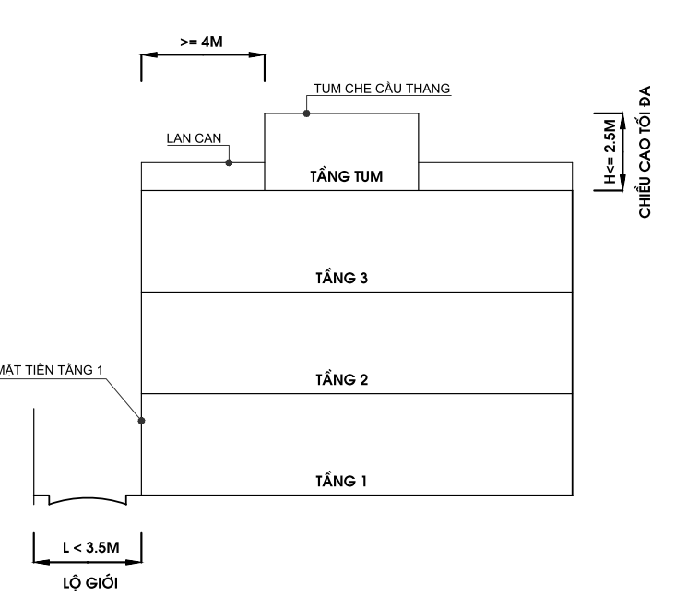
Hình 27: Quy định nhà ở trong ngõ nhỏ hơn 3,5m (trường hợp 4)
- Quy mô tối đa 3 tầng, không có tầng lửng.
- Tum thang cao không quá 2,5m và có khoảng lùi bằng 4m, so với tầng 3.
- Ban công đua ra từ tầng 2 không quá 0,9m.
b) Trường hợp 5: Nhà ở có khoảng lùi so với lộ giới:
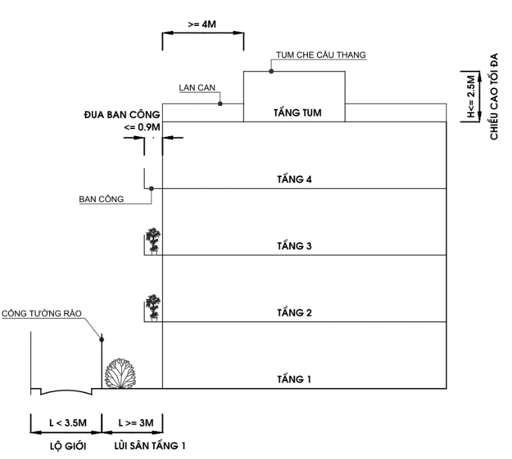
KL=3M
Hình 28: Quy định nhà ở trong ngõ nhỏ hơn 3,5m (trường hợp 5)
- Quy mô tối đa 4 tầng, không có tầng lửng.
- Khoảng lùi từ tầng 1, lớn hơn hoặc bằng 3m và tầng tum thang có khoảng lùi bằng 4m, so với tầng 4.
- Tum thang cao không quá 2,5m.
- Ban công đua ra từ tầng 2, tối đa không quá 0,9m.

Phụ lục X: MẪU THAM KHẢO NHÀ VƯỜN NÔNG THÔN KHUYẾN KHÍCH XÂY DỰNG TẠI KHU VỰC VÀNH ĐAI SINH THÁI
Khu vực vành đai sinh thái, có tổng diện tích 13.755ha, gồm 05 phân khu; Là khu vực tập trung phát triển các chức năng sinh thái, bao quanh khu vực phát triển đô thị, thuộc Phân khu 5, Phân khu 7, Phân khu 8, Phân khu 9 (Xem Điều 6).
Mẫu số 1 – Nhà ở 1 tầng
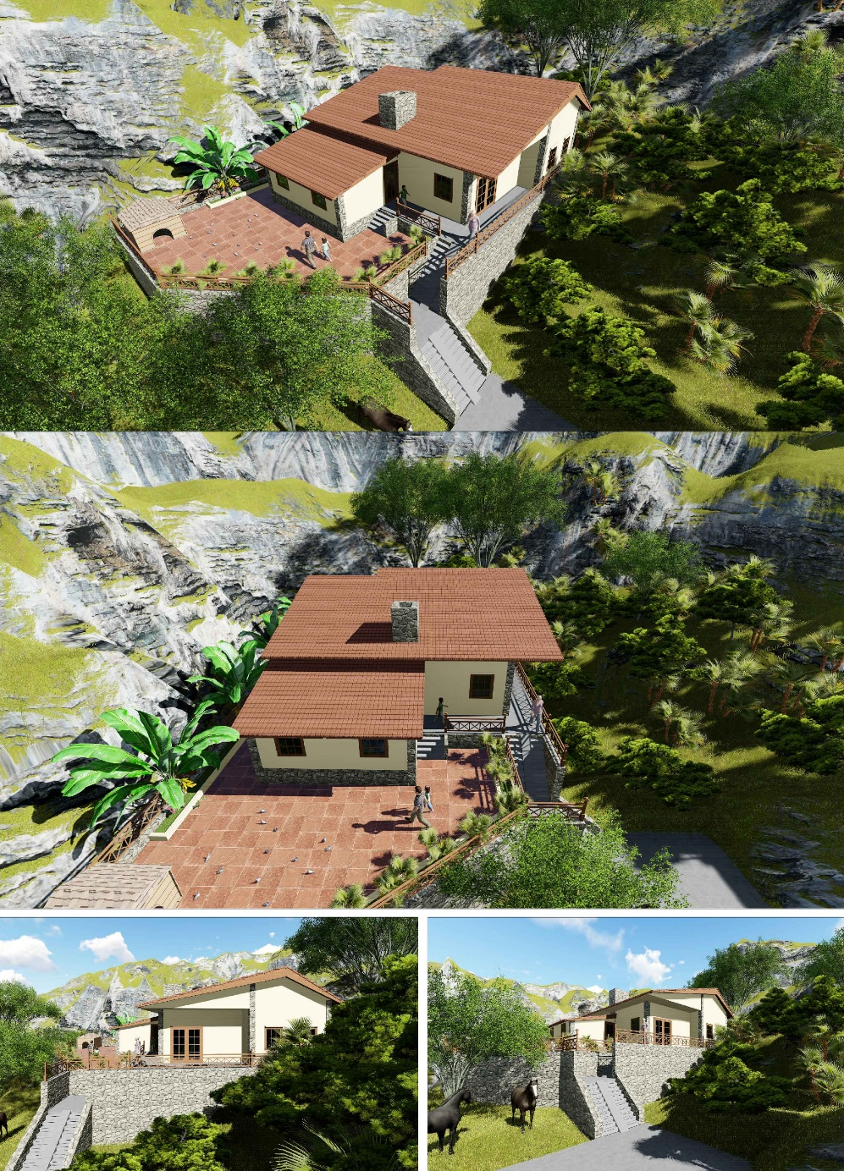
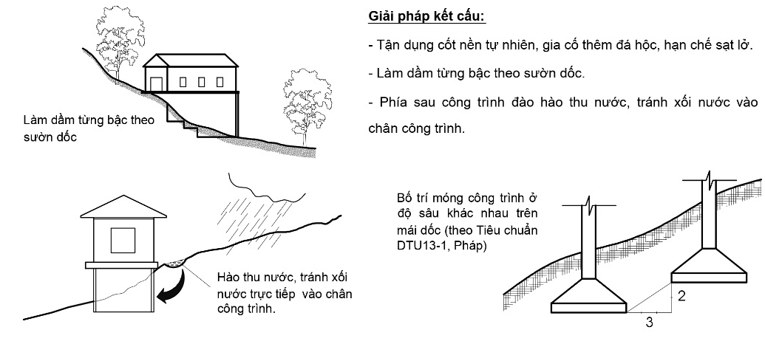
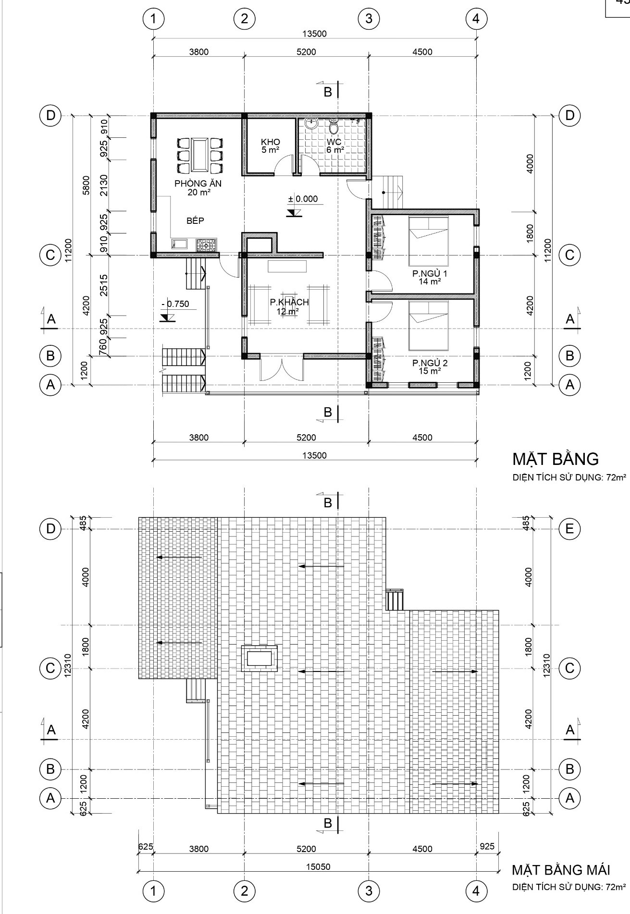

Mẫu số 2 – Nhà ở 1 tầng
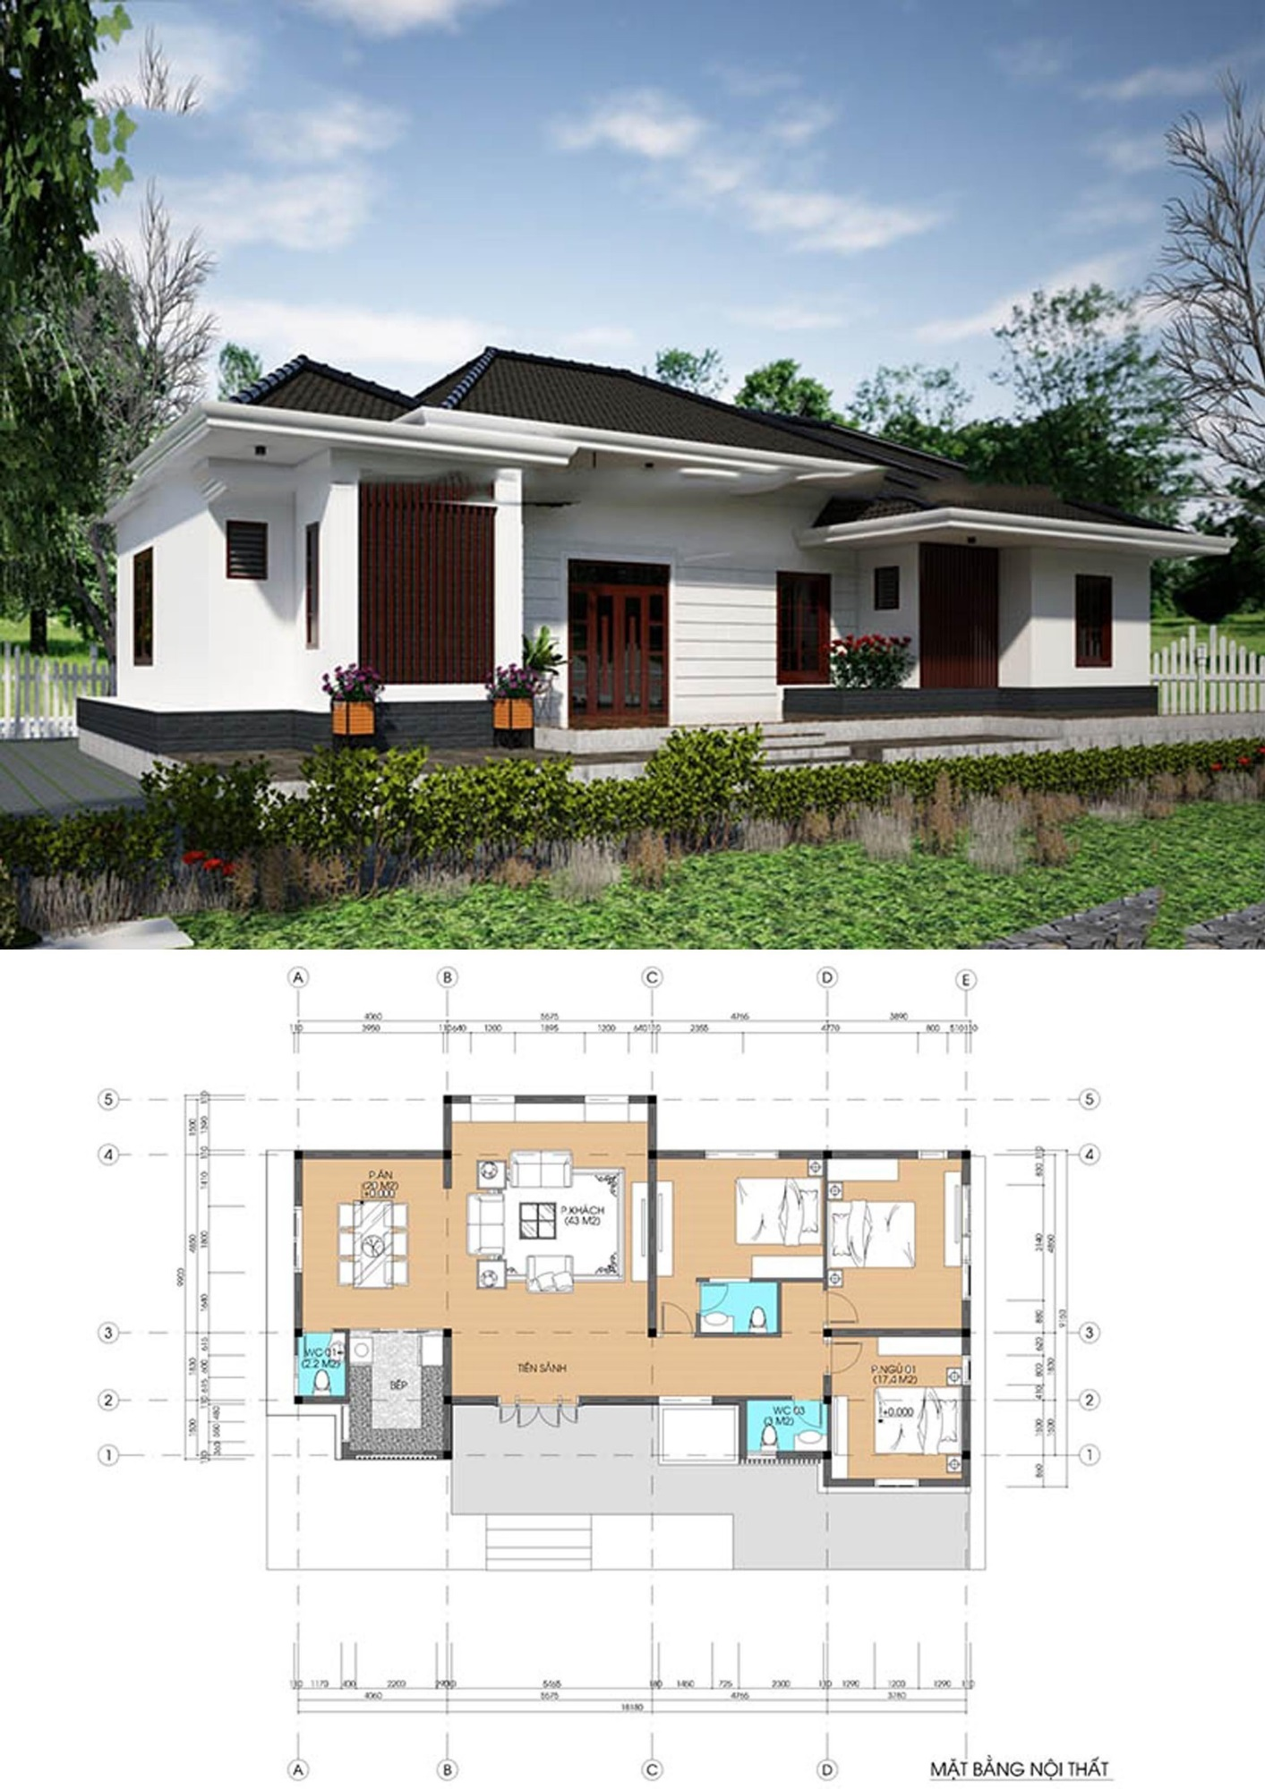

Mẫu số 3 – Nhà ở 1 tầng
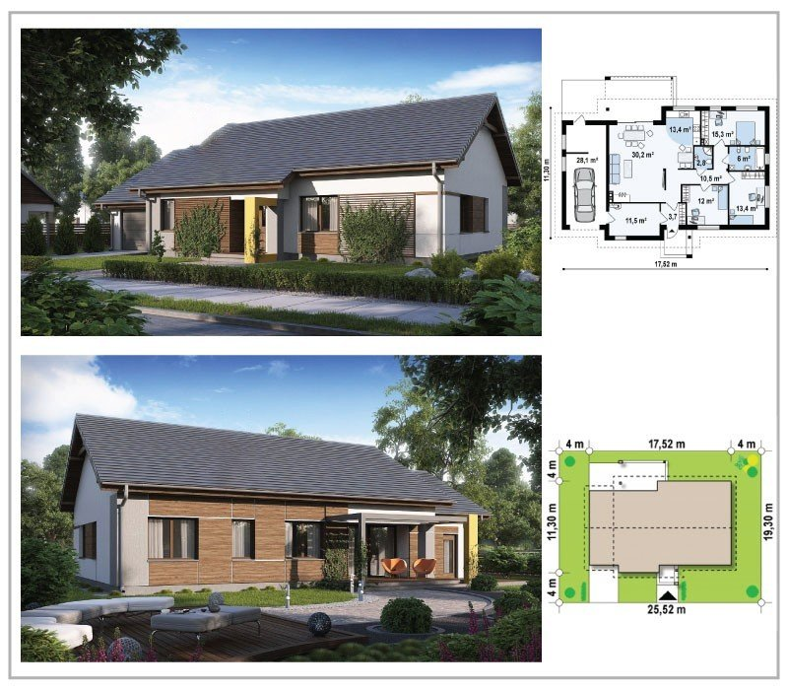

Mẫu số 4 – Nhà ở 2 tầng
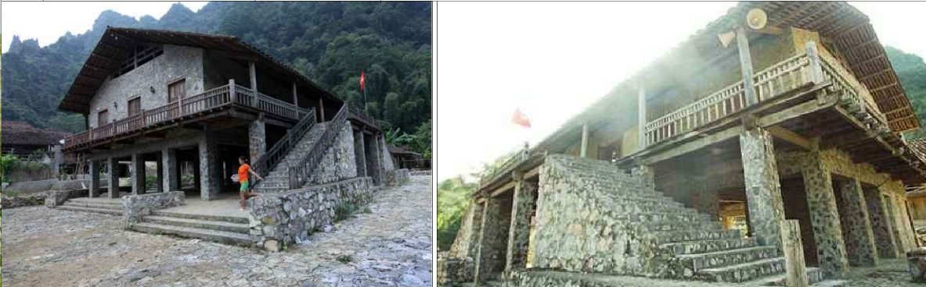
Nhà ở truyền thống dân tộc Tày
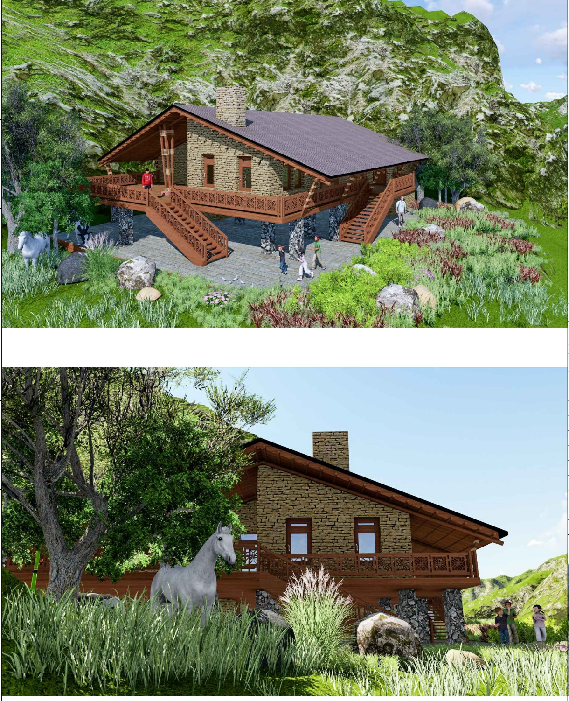
Nhà vườn 2 tầng – thiết kế cho dân tộc Tày
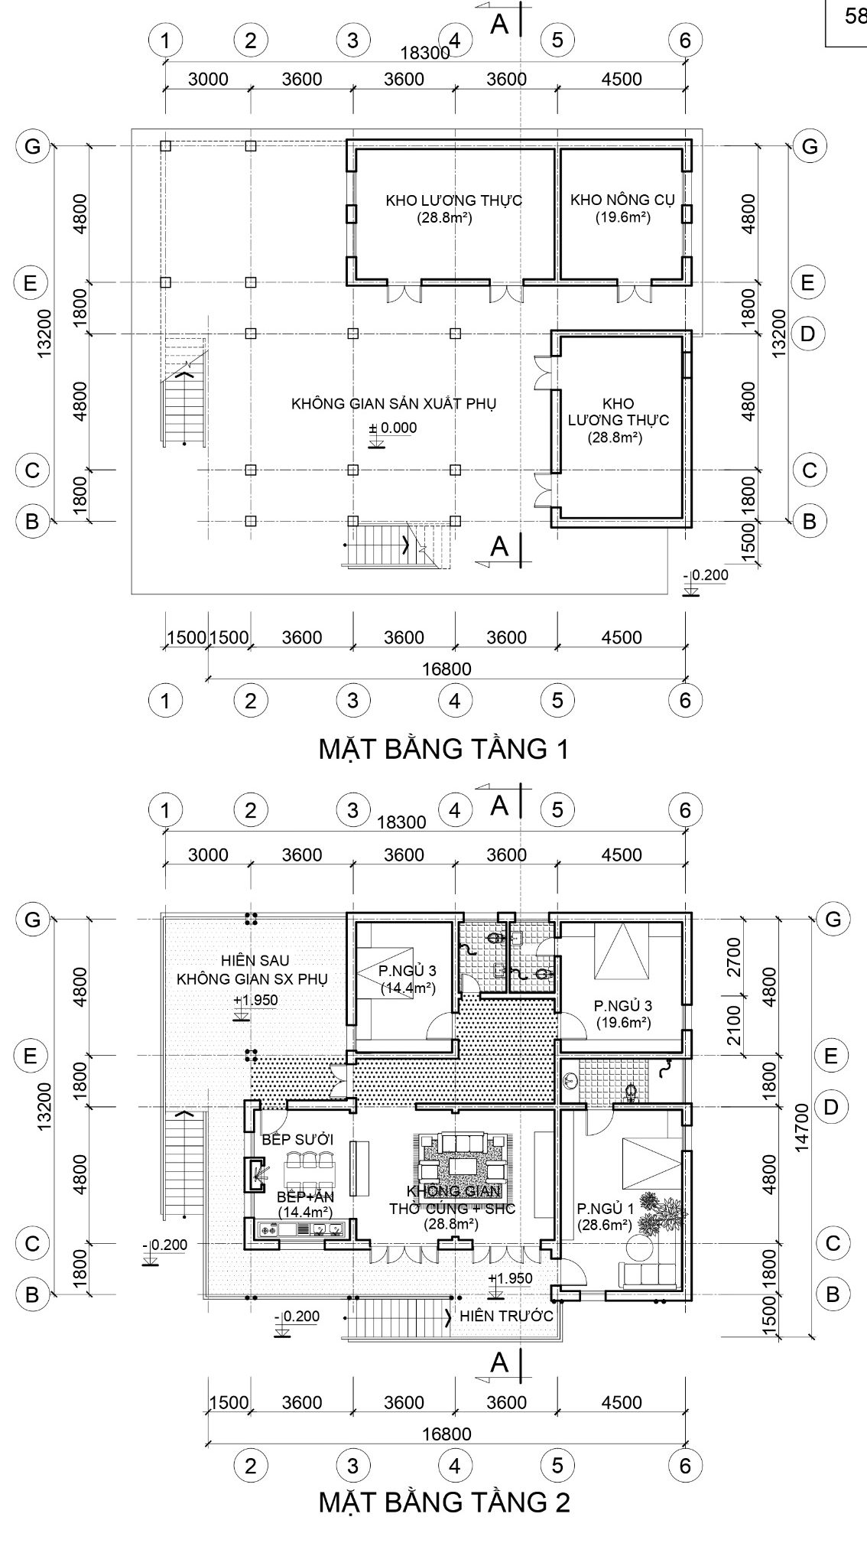

Mẫu số 5 – Nhà ở 2 tầng, nửa sàn – nửa trệt
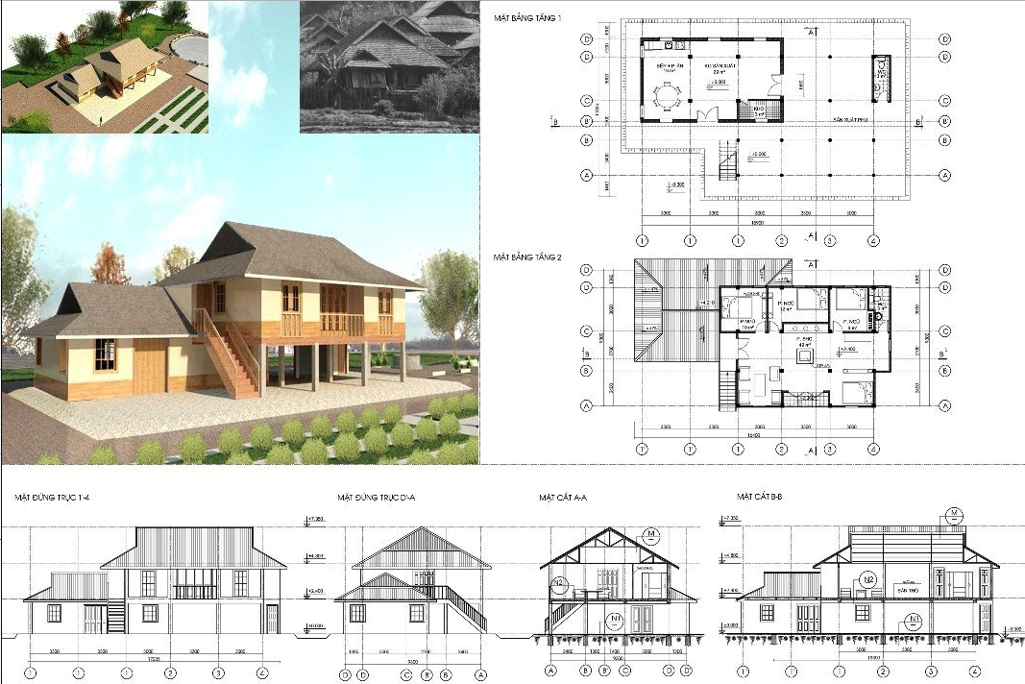
Mẫu số 6 – Nhà ở 2 tầng
